2013年淮安市中考历史试题

注：2013年淮安市中考思想品德、历史学科实行同场合卷考试。本试题是选用其历史部分。
第Ⅰ卷（选择题，共24分）

－、单项选择题（本大题共24小题，第l～12题是思想品德试题，第l3～24题是历史试题，每小题2分，共计48分。在每题给出的四个选项中，只有一个选项是最符合题意的。）
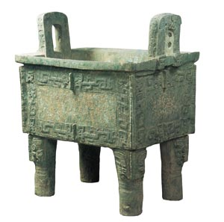
13.文物是鲜活的历史。右侧图片所示文物透露出来的相关历史信息是（ ）
A.原始居民的生活
B.商周的青铜文明
C.春秋战国的纷争
D.秦汉时期大一统 题13图 司母戊鼎
14.现在流行的影视穿越剧，因其许多剧情与历史史实不符，而遭到学者批评。下列电视剧情节符合史实的是（ ）
A.秦朝统治者向陈胜、吴广投降，秦朝灭亡 B.唐太宗在进行武举考试
C.北宋毕升开始用活字印刷术书籍 D.曹操在阅读小说《三国演义》
15. “以和为贵”、“和平交往”是中华民族的优良传统。在古代对外开放中体现这一优良传统的是（ ）
①丝绸之路 ②鉴真东渡 ③郑和下西洋 ④戚继光抗倭
A.①②③ B.①③④ C.①②④ D.②③④
16.2013年4月，法国皮诺家族在北京宣布，将向中国无偿捐赠150多年前被抢劫并流失海外的圆明园青铜鼠首和兔首。当年，这两件文物的流失与下列哪场战争有关（ ）
A.第一次鸦片战争 B.第二次鸦片战争 C.甲午中日战争 D.八国联军侵华战争
17.有一首歌唱到：“战士双脚走天下，四渡赤水出奇兵，乌江天险重飞渡，兵临贵阳逼昆明……”。歌词反映的历史事件是（ ）
A.南昌起义 B.挺进大别山 C.抗美援朝 D.红军长征
18. “鞍册轧钢开红花，解放汽车跑中华”。新中国自主生产的第一批解放牌汽车是在（ ）
A.土地改革时期 B.第一个五年计划时期
C. “大跃进”运动时期 D.改革开放时期
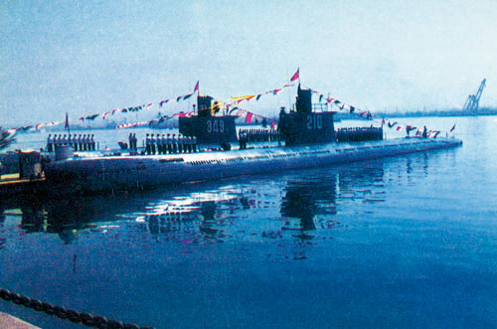
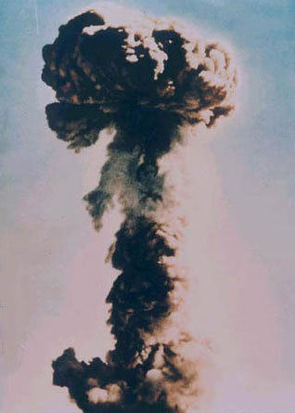
19.总结、归类、提炼是学习历史的重要方法。某班历史兴趣小组在自主学习时从网络上收集了以下几幅图片，符合这组图片主题的是（ ）
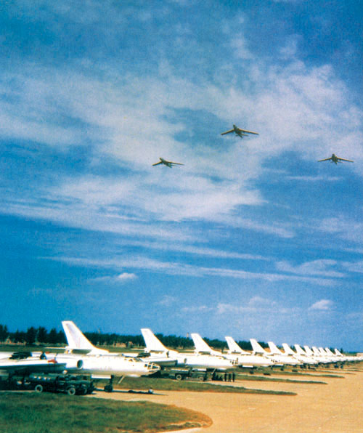
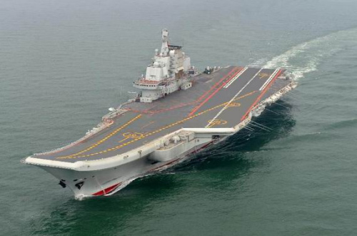
人民空军严阵以待 原子弹爆炸成功 潜艇待命出航 “辽宁”号航母试航
A.新中国的工业化历程 B.外交事业的发展
C.新中国的国防建设 C.现代的社会生活
20.英国前首相撒切尔夫人尽管不希望香港回归中国，但她仍然称赞邓小平的构想是“最富天才的创见。”这一“天才的创见”是指（ ）
A.和平共处五项原则 B.民族区域自治
C.独立自主的外交政策 D. “一国两制”
21. “人们有理由推断，农民对解放无比感激，无比高兴……可实际上，法令在农民中与其说是欣喜，不如说是失望。”这是一位学者对发生在19世纪60年代某一历史事件的评述。这一事件是（ ）
A.农奴制改革 B.新经济政策的实施
C.农业集体化运动 D.苏联解体
22.学习历史，必须分清哪些是史实，哪些是观点。下列表述中，属于“观点”的是（ ）
A.牛顿发现了万有引力定律 B.《九国公约》签订于1922年
C.两次世界大战都是人类的浩劫 D.中国是联合国常任理事国之一
23.美国只有200多年的历史，但却是当今世界上唯一的超级大国，它的发展令世人瞩目。下列关于美国历史发展的叙述不正确的是（ ）
A.独立战争胜利后确立了比较民主的政治体制
B.南北战争中废除了黑人奴隶制度
C.罗斯福新政使美国资本主义制度得到调整、巩固与发展
D.二战后至今，美国经济一直持续稳定高速发展
24.欧洲殖民者入侵和奴役非洲长达五个世纪，给非洲人民带来无穷无尽的灾难。1990年3月纳米比亚宣布独立，这标志着（ ）
A.帝国主义在非洲的殖民体系崩溃 B.两极格局的瓦解
C.“三角贸易”的结束 D.多极格局的形成

第Ⅱ卷 （非选择题，共26分）
二、非选择题（本大题共6小题，第25～27题是思想品德试题，第28～30题是历史试题，共计52分。）
28（7分）我国是一个多民族国家，各民族都为祖国的发展做出了重要贡献。阅读下列材料，回答问题。
材料一 张骞通西域以后，西域地区的葡萄、核桃、胡萝卜等传播到中原地区，为人们的日常饮食增添了更多的选择，丰富了中原人民的生活。……从此以后，西域各国纷纷归附汉朝，为此西汉政府专门设置机构总管西域事务。
⑴依据材料一指出，西域物产传入中原地区产生了什么影响？请写出西汉政府总管西域事务的机构名称。

材料二
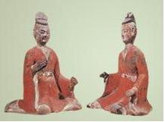
鲜卑姓 | 汉姓 | 鲜卑姓 | 汉姓
拓跋 | 元 | 贺赖 | 贺
丘穆陵 | 穆 | 独孤 | 刘
步六孤 | 陆 | 贺楼 | 楼

题28图 北魏着汉服的文官俑 题28表格 鲜卑姓改为汉姓
⑵材料二的图和表格反映的是哪一场改革？这场改革有什么积极作用？

材料三 元朝的大统一结束了五代以来长期分裂割据的局面，基本上奠定了中华民族的版图，……也为中国此后六百多年的国家统一奠定了基石。
⑶元朝是哪个民族建立的政权？元朝“为中国此后六百多年的国家统一奠定了基石”实行的地方行政管理制度是什么？

材料四 在清朝辽阔的疆土上，生活着汉、满、蒙、回、藏等诸多民族。清朝在边疆地区，分设机构，进行有效的管辖。清朝的统一，加强了各民族之间的经济文化联系，促进了边疆地区的开发，使我国统一多民族国家得到进一步巩固。
⑷依据材料四，结合所学知识，请指出清朝前期清政府设置驻藏大臣和伊犁将军的主要作用是什么？

29.（10分）习近平指出：“实现民族复兴是近代以来中华民族最伟大的梦想”。这一“中国梦”道出了中国近代以来历史发展的主线，描绘了近代以来中华民族为断求索、不懈奋斗的历史，将中国的昨天、今天和明天连成一线。据此结合所学知识回答下列问题。
⑴为了实现国家富强、民族复兴，19世纪下半期到20世纪初，在经济、政治、思想三大领域，先进的中国人不断探索，先后进行了哪些重大实践活动？

⑵为了摆脱外来侵略，实现国家独立，中华民族进行了不懈的抗争。其中哪一次战争的胜利是近代一百多年中国反抗外来侵略斗争的第一次完全胜利？

⑶中国共产党团结带领全国人民经过长期斗争，战胜各种艰难险阻，终于在1949年建立了新中国。这为中华民族的伟大复兴开辟了怎样的历史新纪元？

⑷20世纪的最后20多年至今，中国进行了一场卓有成效的社会变革。这场变革以什么历史事件为端？引领中国最终走向民富国强道路的指导思想是什么？

⑸如今，中国的发展已经站在一个新的历史起点。为了早日实现“中国梦”，我们当代中学生应该怎样做？

30.（9分）经济全球化为世界经济发展为断增添了新的活力，对世界经济发展起了促进作用，已成为不可抗拒的历史潮流。让我们沿着世界经济发展的轨迹，完成下面探究任务。
【了解历史】
材料一 全球化是在人类社会经济发展的推动下，把分散割据的世界连成一个相互联系的统一大市场的过程。……这个过程的初始阶段，即16世纪前后“地理大发现”的时代。
⑴请写出材料一“地理大发现”中发现“美洲”的欧洲航海家的名字和另一位著名航海家麦哲伦的贡献。

【感受生活】
材料二 科技革命改变了人类的生产、生活方式，人与人之间的时空距离不断缩短，使整个世界紧缩成一个“村落”。
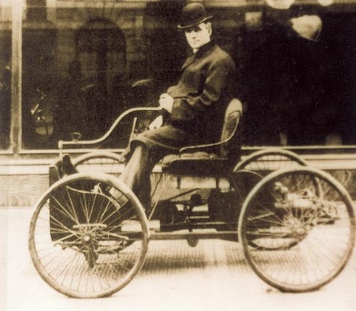
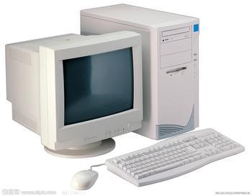
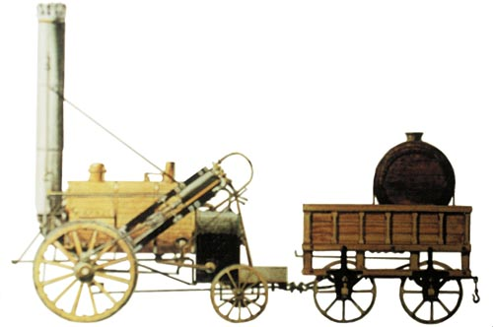

题30图一 题30图二 题30图三

⑵图一所示交通工具的发明者是谁？图二所示交通工具以什么为动力？图三所示产品是哪一次科技革命的成果？

⑶依据材料二指出推动经济全球化的根本因素是什么？

【学以致用】
材料三 美国苹果公司在中国代工公司的污染问题（表）
曝光企业 | 代工产品 | 曝光内容
武汉某有限公司 | 电子元器件 | 排放重金属污水，污染南太子湖
苏州某科技公司 | 触摸屏 | 排放刺激性气体，影响居民生活

⑷材料三反映了经济全球化给发展中国家带来了什么问题？

⑸从材料三来看，经济全球化是一柄双刃剑，常常使发展中国家处于不利境地。对此，你认为作为发展中国家的中国，应该如何应对？

2013年淮安市中考历史试题参考答案
一、单选题：13.B 14.C 15.A 16.B 17.D 18.B 19.C 20.D 21.A 22.C 23.A 24.A
二、非选题：
28.(7分）
⑴饮食丰富，物产丰富。 西域都护。
⑵北魏孝文帝改革。促进了北方民族大融合。
⑶蒙古族。行省制。
⑷加强了西藏和新疆的管辖，促进了边疆地区的开发，巩固了统一的多民族国家。

29.(10分）
⑴经济：洋务运动；政治：戊戌变法、辛亥革命；思想：新文化运动。
⑵抗日战争。
⑶中国获得民族独立，人民开始当家作主。
⑷十一届三中全会。邓小平理论。
⑸努力学习，打好基础，长大后报效祖国。（只有言之有理，即可得分）

30.(9分）
⑴哥伦布。环球航行。
⑵史蒂芬孙。内燃机。第三次科技革命。
⑶科学技术的发展（或科技革命）。
⑷跨国公司常常把一些技术水平低、污染程度高的企业从发达国家转移到发展中国家。
⑸顺应经济全球化的潮流，制定防范风险的有效措施。

